*Государственное учреждение образования*

*«Социально-педагогический центр г.Дятлово»*

*Чек-лист для педагогов*

**«Рекомендации по профилактике преступлений в сфере половой неприкосновенности несовершеннолетних»**

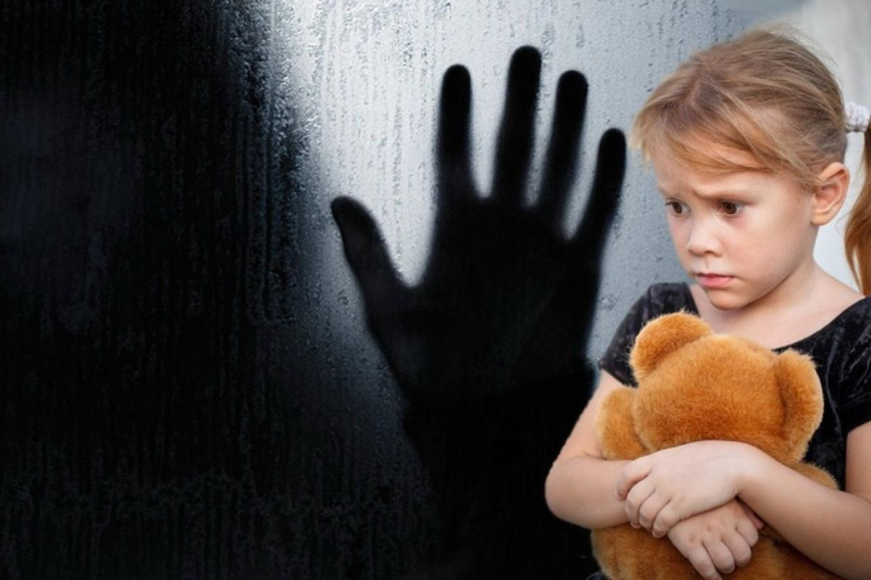

Май 2024

**Профилактика преступлений в сфере половой неприкосновенности несовершеннолетних включает меры, направленные на обеспечение условий для нормального и разностороннего развития личности, создания безопасной и комфортной микросреды:**

* своевременное оказание помощи семьям группы риска;
* профилактика алкоголизма и наркомании у лиц из ближайшего окружения несовершеннолетних;
* правильное сексуальное воспитание детей, формирование у них знаний о взаимоотношениях полов, об общественно приемлемых и безопасных формах поведения в различных ситуациях.

**На этапе первичной профилактики в учреждениях образования проводятся следующие мероприятия:**

* разъяснительные беседы с детьми, направленные на выработку у них стратегий деятельности в ситуациях, угрожающих жизни;
* предупреждение противоправных действий окружающих;
* информирование детей о недопустимости открывать дверь квартиры чужим людям, входить с ними в подъезд и лифт, садиться в автомобиль к незнакомцам, знакомиться на улице, принимать подарки от незнакомых людей;
* проведение тренингов по формированию навыков безопасного поведения;
* информирование (размещение на стендах в рекреациях образовательных, медицинских и других учреждений информации об адресах и контактных телефонах лиц и организаций, оказывающих помощь и поддержку несовершеннолетним, находящимся в социально опасном положении);
* мероприятия, способствующие изменению асоциального образа жизни подростковых и молодежных группировок, вплоть до привлечения их лидеров к юридической ответственности за вовлечение несовершеннолетних в антиобщественную деятельность, проституцию и т. д.;
* создание подростковых клубов и иных объединений для проведения полноценного досуга, развития познавательного интереса и творческих способностей несовершеннолетних.

Перед педагогами стоит **3 основные задачи** в случае выявления фактов сексуального насилия над ребенком:

1. Помочь ребенку, оказать ему поддержку.

2. Сообщить в соответствующие органы и учреждения, поскольку жестокое обращение имеет серьёзные последствия для жизни и здоровья ребёнка.

3. Предупредить повторение насилия, создать в школе доброжелательную атмосферу, характеризующуюся предсказуемостью, надежностью, доверительностью отношений.

***Как вести себя,***

***если ребенок рассказывает Вам***

***о насилии:***

* Отнеситесь к тому, что рассказал Вам ребенок серьезно.
* Сохраняйте спокойствие.
* Успокойте и подбодрите ребенка. Дайте понять, что Вы ни в чем не обвиняете ребенка («Ты правильно сделал, что мне рассказал»).
* Дайте ребенку выговориться.
* Не давите на ребенка. Попытайтесь узнать подробности. Внимательно отнеситесь к словам ребенка. Даже если факты не имели места, важно понять истоки его фантазии.
* Будьте внимательны к тому, что может заставить ребенка чувствовать себя некомфортно во время беседы.
* Пользуйтесь теми же словами, что использует в речи ребенок. Не делайте замечаний за использование непристойных выражений, так как для него это может быть единственным способом описать случившееся.
* Повторите ребенку еще раз то, что Вы верите тому, что он рассказал.
* Не обещайте никому не рассказывать об услышанном.
* Скажите ребенку, что Вы хотите ему помочь.
* Будьте честны. Объясните ему, что конкретно Вы собираетесь делать дальше. («Мне надо сказать (психологу, педагогу социальному, милиционеру) о том, что случилось. Они захотят задать тебе несколько вопросов. Они помогут сделать так, чтобы ты почувствовал(а) себя в безопасности».). Нужно дать понять ребенку, что Вы понимаете его чувства по этому поводу, но не должны оставлять ему выбора. Скажите ребенку: «Бывают такие секреты, которые нельзя хранить, если тебе сделали плохо».
* Терпеливо отвечайте на вопросы и рассеивайте тревоги ребенка.
* После окончания разговора сделайте подробную запись.

***Чего не стоит делать***

* Не старайтесь преуменьшить значение того, что случилось. Всякое сексуальное насилие имеет последствия, даже если это случилось лишь однажды или никогда не заходило дальше «баловства».
* Не предполагайте, что жертва насилия «сама виновата». Ничто не может служить оправданием для насилия.
* Не ищите оправданий для насильника.
* Не советуйте ребенку забыть все и жить так, как будто ничего не было.
* Не реагируйте с ужасом, высказывая очевидный шок и отвращение. Сократите высказывания оценочного или осуждающего характера.
* Не переносите свои чувства на жертву.

***Причины умалчивания ребенком фактов сексуального насилия***

* Недоверие к взрослым, ожидание новых неприятностей с их стороны («Он сделает мне только хуже»).
* Отчаяние («Мне никто не поверит»).
* Низкая самооценка («Если со мной это происходит, значит я это заслужил»).
* Чувство вины.
* Чувство стыда.
* Отрицание.
* Страх, так как ребенок верит в угрозы лица, совершившего насилие.
* Привязанность и любовь к насильнику.
* Ребенок чувствует себя не жертвой, а ответственным за случившееся («Он не виноват, что я такая красивая»).
* Ребенок, воспитанный в уважении к взрослым, боится навлечь неприятности на насильника, который попросил его держать произошедшее в тайне.
* Ребенку трудно описать то, что с ним произошло.
* Ему трудно отличить незаконное сексуальное поведение от проявления любви.
* Ребенку трудно отстоять свою правоту в ситуации, когда взрослый ему не верит, поэтому через какое-то время он (она) может отказаться от своих слов.
* Табу со стороны взрослых на произнесение «плохих» вещей.
* Запрет со стороны взрослых на разглашение того, что происходит дома.
* Опасение того, что окружающие станут к нему хуже относиться.
* Опасение огорчить родителя, не совершавшего насилие.
* Страх возможности развода родителей.

**Следует обратить внимание на наличие у взрослого следующих проявлений в поведении:**

* Противоречивые, путанные объяснения причин травм у ребенка, нежелание внести ясность в произошедшее.
* Отсутствие обеспокоенности за судьбу и здоровье ребенка.
* Бездействие или позднее обращение за помощью в случае травм ребенка или обращение за помощью лишь по инициативе посторонних людей.
* Неадекватная реакция родителей на тяжесть повреждения, стремление к ее преувеличению или преуменьшению.
* Эмоциональная холодность в общении с ребенком, отсутствие ласковых слов и жестов, эмоциональной поддержки ребенку.
* Рассказы о том, как их самих наказывали в детстве.
* Негативная характеристика ребенка, перекладывание на него ответственности за собственные неудачи, отождествление ребенка с нелюбимым родственником.
* Обвинение в случившемся самого ребенка.
* Признаки психических расстройств в поведении или проявление патологических черт характера.
* Алкогольная или наркотическая зависимость.